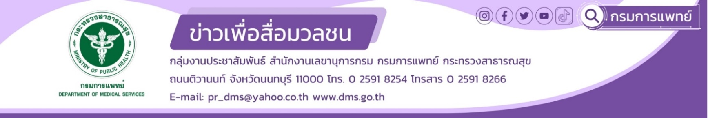

**หมอเด็กแนะผู้ปกครองควรใส่ใจสุขภาพลูกน้อยในช่วงที่อุณหภูมิลดลง**

**กรมการแพทย์ โดยสถาบันสุขภาพเด็กแห่งชาติมหาราชินี** เผยว่าช่วงนี้ได้เข้าสู่ฤดูหนาวแล้ว อากาศแห้งและเย็นขึ้น เด็กๆ อาจปรับร่างกายไม่ทัน ทำให้ป่วยได้ง่าย แนะหลีกเลี่ยงการอยู่ใกล้ชิดกับผู้ที่ป่วยเป็นไข้หวัด ดูแลรักษาสุขภาพเด็กให้แข็งแรงอยู่เสมอ

**นายแพทย์ธนินทร์ เวชชาภินันท์ รองอธิบดีกรมการแพทย์** กล่าวว่า ในฤดูหนาวเป็นช่วงที่อุณหภูมิลดลง อากาศแห้งและเย็นมากกว่าปกติ ทำให้เกิดการแพร่กระจายของเชื้อโรคเกิดขึ้นได้ง่าย การดูแลสุขภาพในเด็กจึงเป็นเรื่องสำคัญ ให้ความอบอุ่นและเฝ้าระวังอย่างใกล้ชิด เป็นหน้าที่ของผู้ปกครอง และผู้ดูแล ควรสวมเสื้อผ้าหนาๆให้เด็ก เพื่อให้เกิดความอบอุ่นแก่ร่างกาย ดื่มน้ำมากๆและพักผ่อนให้เพียงพอ

**นายแพทย์อัครฐาน จิตนุยานนท์ ผู้อำนวยการสถาบันสุขภาพเด็กแห่งชาติมหาราชินี** กล่าวเพิ่มเติมว่า ผู้ปกครองควรดูแลรักษาสุขภาพเด็กให้แข็งแรงอยู่เสมอ โดยการรับประทานอาหารที่มีประโยชน์ครบ 5 หมู่ หลีกเลี่ยงการอยู่ใกล้ชิดกับผู้ที่ป่วยเป็นไข้หวัด และไม่ควรใช้ของร่วมกัน เช่น ผ้าเช็ดหน้า แก้วน้ำ จาน ชาม ช้อน เป็นต้น อยู่ในที่ที่มีอากาศถ่ายเท ไม่เข้าไปในที่แออัด ล้างมือบ่อย ๆ เนื่องจากเราอาจไปสัมผัสกับเชื้อโรคที่อยู่ตามสิ่งของต่างๆ รักษาร่างกายให้อบอุ่นในช่วงฤดูหนาวหรือช่วงที่มีอากาศเปลี่ยนแปลง ในที่ที่หนาวมากควรสวมหมวกเพื่อลดการถ่ายเทความร้อนออกจากร่างกาย ผิวพรรณของเด็กก็เป็นส่วนสำคัญที่ต้องดูแลเป็นพิเศษ เนื่องจากผิวที่ค่อนข้างบอบบางชั้นไขมันใต้ผิวยังทำงานไม่สมบูรณ์ อาการผิวแห้งจะพบมากในช่วงหน้าหนาว ผู้ปกครองไม่ควรใช้น้ำร้อนเกินไปอาบน้ำ และไม่ควรให้ลูกแช่น้ำนานๆ เพราะจะล้างไขมันที่เคลือบผิวลูกออกไปทำให้ผิวยิ่งแห้ง หลังอาบน้ำควรทาโลชั่นหรือน้ำมันทาผิวเพื่อเพิ่มความชุ่มชื้น ในกรณีที่มีปัญหาริมฝีปากแตกควรทาด้วยลิปไม่มีสีไม่มีกลิ่นและไม่ควรเลียริมฝีปากบ่อย ๆ เพียงเท่านี้จะช่วยปกป้องลูกจากภาวะอากาศหนาวได้

**************************************  
#กรมการแพทย์ #สถาบันสุขภาพเด็กแห่งชาติมหาราชินี #สุขภาพลูกน้อย #หมอเด็กแนะผู้ปกครองควรใส่ใจสุขภาพลูกน้อยในช่วงที่อุณหภูมิลดลง

– ขอขอบคุณ –

15 มกราคม 2568